«Я б вне России дня прожить не смог…»
Юрий Поликарпович Кривоногов родился 11 июля 1940 года в городе Капчагай, ныне республика Казахстан. В 1950 году семья переехала в г. Новосибирск, где он окончил среднюю вечернюю школу, работая токарем. В р.п. Чаны с семьей проживает с 1981 года. Трудился в газете «Чановские вести» заведующим агропромышленным отделом, с 2000 года – на заслуженном отдыхе. Русский, образование высшее.
Литературные наклонности у подростка проявились рано, еще в младших классах школы. Заметив это, преподаватель русского языка и литературы Алевтина Андреевна Емельянова стала поручать ему писать стихи в классную и общешкольную стенгазеты, как правило, к праздничным и знаменательным датам. А в девятом классе он стал выпускать рукописный журнал «Будильник», привлекая к сотрудничеству других ребят. Но вскоре понял, насколько его стихи далеки от совершенства, нужен хороший и грамотный советчик.
И тут ему повезло. В областной газете «Советская Сибирь» он прочитал стихотворение, и это стало конкретной подсказкой, как поступить дальше. И еще одно, счастливое для него совпадение.
Была пятница, и именно в этот день в редакции после окончания рабочего дня собирались члены литературного объединения, которым руководил старейший сибирский журналист и литератор Евгений Филиппович Иванов, писавший под всевдонимом «Филиппыч».
Взяв толстую, на девяносто шесть листов тетрадь Юрия, он приветливо посмотрел на него и предложил:
- Оставь до следующей пятницы, посмотрю, что натворило юное дарование.
Так началось их знакомство, продолжавшееся затем десятки лет.
Долгое время Ю. Кривоногов был самым юным участником этой творческой группы, может, поэтому Филиппыч уделял ему больше внимания, чем другим своим подопечным.
- Техника стихосложения у тебя пока слабовата, - тактично оценил стихи подростка мудрый наставник. - Но божья искра есть, можешь мне поверить. Давай договоримся так. Выбери самое удачное на твой взгляд стихотворение, и постарайся довести его до максимально высокого художественного уровня, на какой только способен.
- А как я это определю?
- Когда последний вариант покажется тебе слабее предыдущего, это и будет твой потолок.Над словом надо работать, отбрасывая все то, что приходит в голову самой собой. Здесь ты должен владеть ситуацией, а не она тобой. Запомни расхожую истину: писать стихи могут и подмастерья, а править, доводить до приличного уровня - только настоящие мастера.
Филиппыч никого не хвалил принародно, но и не критиковал сплеча, тактичности ему было не занимать. Он только хмыкал, встречая удачные места в стихотворении или в прозе, порой укоризненно смотрел на автора поверх очков, спотыкаясь о небрежность, а то и элементарную безграмотность. Юрий Поликарпович вспоминает такой случай:
«Как-то вручил ему, возможно, уже десятый вариант стихотворения, где была такая строфа:
Принесли совсем немного пользы мы,
Но и лет немного нам пока.
Кажется, совсем недавно ползали
В распашонках только до пупка.
Пожевав губами, Филиппыч как бы в порядке уточнения произнес:
- Значит, только до пупка ползали, не дальше.
Ну, разве я мог на него обидеться?
Среди кружковцев встречались порой и упертые графоманы, однако одержимые величем от сознания своего якобы таланта.
- Дайте мне хорошую тему, и я напишу не хуже Пушкина! - на полном серьезе заявил один из таких бумагомарателей.
В меру ироничный, внешне невозмутимый Филиппыч поставил на попа коробок спичек:
- Вот, чем не тема?
В ответ на иронический взгляд собеседника развил свою мысль.
- Мне, в качестве читателя, было бы интересно узнать, из одной осины сделана помещенная здесь спичечная семья или из многих? Если их породило одно дерево, то почему именно его пустили в расход? Оказалось кривым, сухим, или просто высунулось впереди всех под топор? Надо за малым видеть большое, а не наоборот».
Филиппыч на целые десятилетия стал для Кривоногова не только поводырем в мире поэзии, но и добрым советчиком во многих случаях, другом, несмотря на их солидную разницу в возрасте. Юрий перечитал книги, написанные Ивановым, пусть и в соавторстве: «Это было в горах», «Рассказы летчика», «Высота 2222», книга очерков о Хакассии «Знакомыми тропами».
Не только Ю. Кривоногов, но и еще десятки людей были самого высокого мнения о Филиппыче как незаурядной личности, умелом наставнике начинающих авторов, человеке широкой души и огромной эрудиции.
О Евгении Филипповиче Кривоногов может говорить как угодно долго, не повторяясь. О нем сейчас ему напоминает книга «Знакомыми тропами», с такой дарственной надписью:
«Юрию Кривоногову - одному из самых способных моих учеников – с твердой надеждой получить в близком будущем обменную книгу с автографом автора.
На добрую и хорошую память.
Филиппыч.
8 апреля 1964 года».
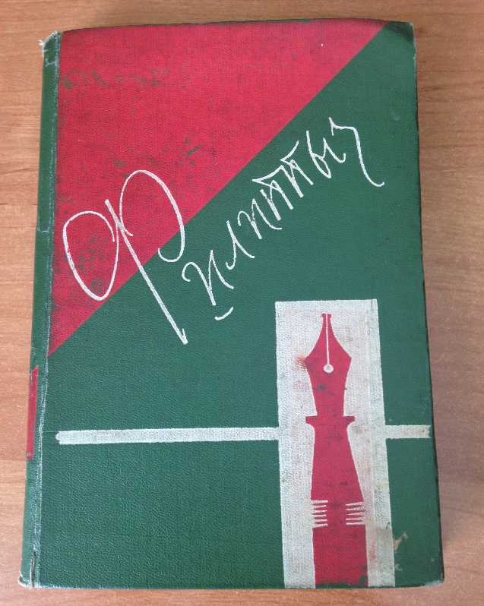
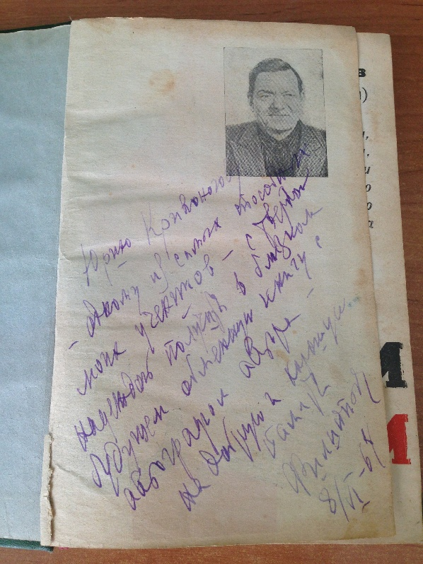
А весной 1972 года Филиппыч отпечатал на портативной машинке «колибри» рекомендацию Ю. Кривоногову для вступления в Союз журналистов СССР, сопроводив ее пожеланием:
- Надеюсь увидеть тебя и членом Союза писателей.
Иванов постоянно напоминал своим подопечным, что учиться надо не только в школах и вузах, но и у жизни. Не сомневаясь в мудрости своего литературного наставника, Юрий в апреле 1959 года оказался по комсомольской путевке на Колыме, в поселке Спорное, в 440 километрах от Магадана по Колымской трассе. Здесь он стал работать токарем на Спорнинском авторемонтном заводе, попав в новую для себя обстановку. Всего три года назад были ликвидированы лагеря, но почти все «сидельцы» остались на местах, потеряв прежние связи с родственниками и друзьями.
С собой он привез стихи, нигде не опубликованные, опять-таки по совету Филиппыча:
- Торопись писать, не спеши печататься, твое от тебя не уйдет.
Немного освоившись, Юрий обратил внимание на стихи, которые изредка появлялись в районной газете «Северная правда». Они были откровенно слабыми, и это придало ему смелости, возникло решение заявить о себе. Подборка из четырех вещиц имела общий заголовок «Родниковая любовь». Стихи оперативно напечатали:

Небо станет, стерев непогоду,
Как глаза твои, вновь голубым.
Не перечь двадцать первому году,
Сладкий сон – восемнадцатый, был.
И не надо грустить вечерами,
Все, что было, осталось с тобой.
Никогда не искрилось меж нами
То, что можно считать за любовь.
В редких письмах причесаны строчки,
Не касаясь души даже вскользь.
Но зачем мне напрасно порочить,
Их так мало читать довелось.
Не печалься, морщинам в угоду,
Не шагнуть нам за грани судьбы.
Видишь, тучки покорно уходят,
А зачем, извини, позабыл.

Неожиданно литературный дебют молодого автора получил приятное продолжение.. Однажды, после окончания рабочего дня, в общежитие, где жил Юрий, вошел крепкий симпатичный мужчина среднего возраста, коротко представился:
- Валентин Черных, из районной газеты.
Так начались плодотворные дружеские отношения Юрия с Валентином Константиновичем. Это позже, перебравшись из поселка Спорное в Москву, Черных станет популярнейшим востребованным кинодраматургом, получит «Оскара» за сценарий к кинофильму «Москва слезам не верит». А тогда он занимал скромную должность заведующего отделом писем в районной газете. Но уже проявил себя и как литератор, его рассказы регулярно появлялись в периодической печати, транслировались по областному радио.
Результатом их первой встречи стал большой очерк в «Северной правде» под названием «Живут на заводе рабочие». Но о Кривоногове больше говорилось как о творческой личности, а не передовике производства, хотя он и был одним из первых на заводе ударников коммунистического труда. В дальнейшем, несмотря на их теплые крепкие отношения, Валентин Константинович посвятил юному другу всего один газетный материал: «Рабочий. Студент. Поэт». К этому времени Юрий поступил во Всесоюзный юридический заочный институт, но, по ряду причин, высшее образование получил много лет спустя, окончив заочно Свердловский юридический институт и став правоведом.
Черных активно привлекал Юрия к творчеству, причем не только поэтическому. Под нажимом Валентина Константиновича в «районке» были опубликованы стихи «Дяденька», «Сок и слезы», «Любимый враг», «Веснушки» и ряд других. Больше эти стихи нигде не публиковались и остались в архиве. Мне кажется, Ю. Кривоногов не совсем прав, щедро отправляя в подобную «ссылку» десятки поэтических вещиц. Чем, например, ему не угодили такие стихи?
Дочерям
Не старейте, пожалуйста, дочери,
Если телом нельзя, то душой.
Уступите родителям очередь,
В этом кроется смысл большой.
Мы вас помним смешными малышками,
И ваш лепет еще не забыт.
Вы взрослели так быстро.
Не слишком ли?
Не ищите в вопросе обид.
Для родителей дети не взрослые
Даже в тридцать и более лет.
Только вы не живите запросами,
Где готов стариковский ответ.
Не сдавайтесь житейскому холоду,
Не копите морщинки у глаз.
Вот тогда у родителей молодость
Вдруг появится, глядя на вас.
Постарайтесь, любимые дочери,
Нам добавить безоблачных дней.
Ведь настанет и ваша же очередь
Видеть в старости юных детей.

А в чем провинилось хотя бы такое стихотворение?
Сидел на лавочке старик
Сидел на лавочке старик,
На мир смотрел подслеповато.
Он, видимо, давно привык,
Что люди все спешат куда-то,
Так, словно куча важных дел
Их ждет за ближним поворотом.
А он на лавочке сидел,
Казалось, ожидая что-то.
Вдруг кто- нибудь замедлит шаг,
Дежурную обронит фразу,
Мол, кислородом подышать
Полезно, молодеешь сразу.
Ему б хватило и двух слов,
Всего по одному на ухо.
Ведь только-то и всех делов!
Но было тихо, даже глухо.
Так продолжалось года два,
И в ясный полдень, и в ненастье.
Но прокатилась вдруг молва:
Старик скончался в одночасье.
Исчез за роковой чертой,
Ушел в таинственные дали.
А возле лавочки пустой
Все чаще люди застывали.
И оказалось, что спешить
Причин не стало почему- то,
И можно было для души
Дедуле уделить минуту.
Могли б утешить старика,
Пожать ему легонько руку.
Была в глазах его тоска,
А всем казалось, это скука.
Сейчас никто б не пренебрег
Ему компанию составить.
И как обида, как упрек
Скучала лавочка пустая.
Дед не воротится назад
К скамье, покрашенной неровно.
Кто тут особо виноват?
Все в равной степени виновны.

Продолжая тему о Черных, можно с уверенностью сказать о его вполне конкретных планах относительно будущего Юрия.
- Я не вижу тебя ни токарем, ни слесарем, - прямо заявил Валентин Константинович при их очередной встрече. – Для серьезного занятия литературой ты пока слишком молод, но это, к сожалению, быстро проходит. А для журналистики вполне созрел, в нашей газете тебя ценят как человека для нее перспективного, имей в виду.
К слову говоря, не только Черных положительно оценил литературные способности молодого автора. В поселке Ягодном проживал тогда поэт, студент - заочник Литратурного института имени М. Горького Владилен Кожемякин. Он и рассказал о Юрии по молодому тогда магаданскому телевидению. К нему наведались корреспонденты областного радио, узнали от него о стихах Кривоногова и его короткой в ту пору биографии и рассказали о Кривоногове слушателям. Были у Кожемякина и прочные связи и с областной молодежной газетой «Магаданский комсомолец».
«Умеешь сам – научи других!». В середине прошлого века это была не дежурная агитка, а программа действия для людей, добившихся мастерства в какой – либо области общественной, творческой или производственной деятельности. Черных с Кривоноговым организовали литературный кружок «Родник», где Валентин Константинович занимался с прозаиками, а Юрий – с поэтами. Такие же литературные объединения Кривоногов создавал при каждой газете, где работал, в том числе и в Чанах.
Весной 1961 года В. Черных прислал очередное письмо, в котором просил Юрия срочно прибыть в райцентр Ягодное.
- Дела такие, - начал Черных, когда они устроились за чаем в его маленькой, но благоустроенной комнатке. – Я вскоре убываю в Москву, попробую пробиться со своими киносценариями, тебя рекомендовал в газету, пока литсотрудником. Эта комната останется за тобой, начинай самостоятельную жизнь на более высоком уровне.
Они проговорили всю ночь, не подозревая, что снова установят контакт только полвека спустя. А у Юрия при удалении аппендикса якобы обнаружили рак, и он вернулся в Новосибирск, к родителям, и это отодвинуло его становление профессиональным журналистом на четыре года. Он успел побывать на строительстве Чардара – ГЭС в Казахстане, освоить десяток профессий, хотя не собирался всерьез становиться ни производственным мастером, ни инженером по снабжению, ни гидромониторщиком, ни специалистом по инструменту. И при каждом выпавшем случае встречался с дорогим Филиппычем, который еще настоятельнее советовал ему вплотную заняться журналистикой профессионально. Пока же Кривоногов нештатно работал в «Советской Сибири», в «Вечернем Новосибирске», «Молодости Сибири», печатая не только статьи, но и фельетоны. В начале семидесятых годов прошлого века Ю. Кривоногов принял участие в написании очерков для коллективных сборников новосибирских авторов: «Своими руками», «Сибирь интернациональная», «Улицы расскажут вам…», «Партизанскими тропами».
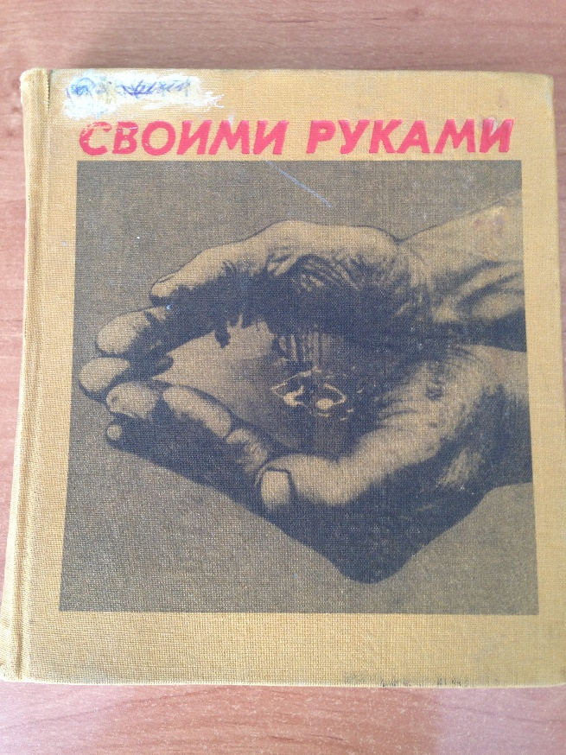
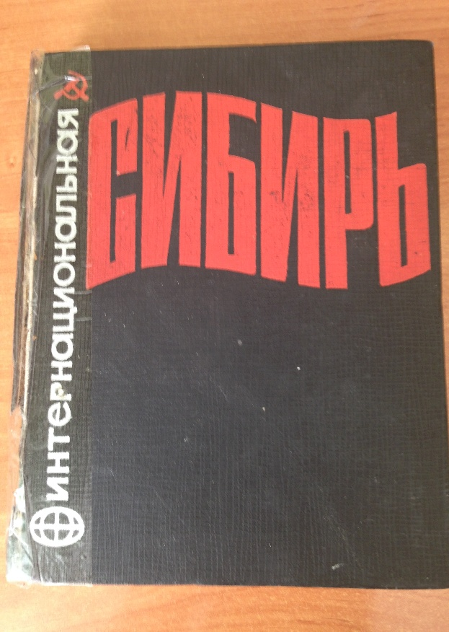
А о дальнейшем он сам расскажет в очерке, приведенном ниже:
«Первый редактор»
Я решил последовать советам Е. Иванова и В. Черных, узнал о вакансиях, и выбрал для занятий журналистикой на профессиональном уровне Кыштовский район. Всегда предпочитая контрасты, намеревался сменить городскую жизнь на сельскую глубинку.
Коммунистом я не был, но какие-то организационные вопросы надо было решать в обкоме КПСС. Здесь я и прохаживался по коридору, ожидая одного из хозяев служебного кабинета. И познакомился, совершенно случайно, с молодым в ту пору, крепкого сложения, симпатичным мужчиной с приветливой улыбкой. Он назвался Михаилом Антоновичем Гороховым, поинтересовался, какие дела привели меня в это партийное учреждение. Получив ответ, уточнил, что назначен редактором газеты в возрождаемый Усть-Таркский район. И принялся энергично отговаривать меня от принятого решения.
- Зачем тебе Кыштовка? – удивился он. – Там же болото на болоте, а у нас рыбалка, охота. А люди? Нет, если начинать тебе работу в газете, то только у нас.
Я свои намерения если и меняю, то со скрипом, однако на этот раз уже через пять минут убедился, какую непростительную ошибку мог совершить, предпочтя Кыштовку Усть-Тарке. Возможно, сказался указующий перст судьбы, поэтому и произошла встреча с таким замечательным человеком, журналистом высокого полета, отличным организатором газетного дела.
Начинать приходилось буквально с нуля, решая массу больших и маленьких проблем, но я никогда не видел Михаила Антоновича нервным, опустошенным, небрежно одетым. Уже через месяц, третьего июля 1965 года появился свежий номер газеты «Знамя труда» после долгого перерыва, связанного с упразднением некогда Усть-Таркского района.
Положение немного стабилизировалось, у Горохова появилась возможность перевести дух, заняться отладкой повседневных дел.
По штатному расписанию в сельскохозяйственном отделе газеты предусматривались заведующий, литсотрудник и собственный корреспондент. Литсотрудником был я, спецкором – вчерашний выпускник средней школы Виктор Петерс. Однажды Горохов поинтересовался, как я отнесусь к тому, чтобы возглавить сельхозотдел, это место все еще было вакантным.
- Откажусь, - незамедлительно последовал мой ответ.
- Почему?
- Я человек городской, не знаю, как пшено растет, боюсь гусей, а на фермах еще и бугаи водятся.
- В таком случае попытаемся обойтись без интервью с бугаями и гусями, а с людьми общий язык ты находить умеешь.
Впоследствии Михаил Антонович сделал из меня своеобразную фишку: я был единственным горожанином на всю область, заправляющим отделом сельского хозяйства.
Я жил в мире и согласии со своими профессиональными обязанностями, не подозревая, что прохожу «школу Горохова», хотя о ней и речи не возникало. Помня советы редактора, мы быстро отвыкали махать блокнотом перед собеседником, подталкивать на нужные нам ответы, уснащать его речь словечками, которые он не произносил.
Газета в полном смысле набиралась по букве, линотип в типографии появился позже.
- Уважайте труд наборщиц, - постоянно напоминал Горохов, поскольку редакция и типография составляли тогда одно целое и он отвечал за все и за всех. – Если надо написать заметку на пятьдесят строк, не раздувайте ее втрое больше. Иначе время будет потеряно зря, и газета выйдет намного позже, чем положено по графику.
Михаил Антонович формировал у нас не только профессионализм, но и хорошую моральную основу, без которой нет журналиста. В свое время мы предусмотрели повышенный гонорар за материалы, призанные на планерке лучшими за прошедший месяц.
- Меня во внимание не берите, - предупредил Горохов. – Если буду писать хуже вас, зачем вам такой редактор?
Не в обиду нынешним журналистам сказано, но мы, по сути, в своей первой газете, писали разнообразнее, хотя бы по жанрам. Возродили коллективного корреспондента Леньку Шерстюка, и от его имени публиковали пользующиеся большой популярностью у читателей фельетоны, критические заметки на злобу дня. Его считали реально существующим сотрудником редакции, ему писали письма, приглашали для решения тупиковых ситуаций. Нечто похожее произошло с учрежденными вымпелами, которые на страницах газеты вручались передовым механизаторам и животноводам. Как таковых, их в реальности не имелось, но выглядело все правдоподобно. И областной музей прислал однажды письмо с с просьбой передать вымпелы ему для какой – то экспозиции.Пришлось, разъяснять, что и как.
Горохов привлекал каждого сотрудника к написанию передовых статей, фельетонов, обобщающих материалов. Не все шло в газету, особенно на первых порах, но мы не зацикливались на одной теме, на одном газетном жанре. Гонорары были мизерными, но Михаил Антонович нашел свою форму материального и морального поощрения сотрудников. Если кто – то из нас в течение месяца опубликовал определенное количество отведенных ему строк, а до конца последней декады оставалось время, он получал право использовать три дня по своему усмотрению, даже не показываясь в редакции. И это давало нам возможность писать стихи, рассказы, фельетоны, освободившись накоротке от постоянной редакционной спешки. Объяснялось все просто. Если ты ленив от природы или не дружишь с дисциплиной, то и отдача от тебя будет соответствующей, не претендуй на особое к себе отношение.
Горохов наставлял нас, мы учились друг у друга. Виктор Петерс еще в школе писал простенькие стихи, о газетном деле имел очень общие представления. Поскольку его включили в мой отдел, то мы постоянно ездили в командировки вдвоем. От коротких заметок он стал переходить к серьезым материалам В конечном счете Петерс отдал «районке» больше сорока лет, поднявшись от собкора до заместителя редактора и ответственного секретаря. И успел выпустить книгу «Мои заветные места», куда вошли его стихи, рассказы, юморески и т.д.
Но это не самый яркой пример из «Школы Горохова». Так, Николай Коростылев был принят в редакцию на должность водителя, но автомобиля долгое время не было, обходились двумя старенькими мотоциклами.
- Бери его с собой в командировки, - неожиданно предложил мне Михаил Антонович. – Механизатор он опытный, пусть пишет информации, чего ему без дела сидеть.
Горохов умел разбираться в людях. Николай оказался человеком настойчивым, умеющим упорно идти к намеченной цели. Он поступил в вечернюю школу, затем окончил не то высшую, не то среднюю партшколу. И когда Горохов ушел на заслуженный отдых, занял должность редактора.
Таких примеров, когда человек из шоферов становится редактором, в моей памяти больше не случалось». (автор очерка - Ю. Кривоногов)

В Чанах, как уже упоминалось, Ю. Кривоногов живет с семьей с марта 1981 года. Работая завсельхозотделом, в 1993 напечатал маленьким тиражом сборник ранних стихов под заголовком «Всему свой срок». Сделал это для души, не расчитывая на широкий резонанс читателей. Но сборничек заметили, и для доказательства можно привести пришедшее в адрес «районки» письмо за подписью Дубровиной, не указавшей почему – то ни имени, ни инициалов.
« ДОРОГАЯ РЕДАКЦИЯ!
Получая газету, всегда смотрим с мужем в первую очередь, есть ли статья с подписью «Ю. Кривоногов». Пишет он интересно, точным, красочным языком. И вот маленький сборник стихов. Разобрать детально я их не могу, образование не то. Да и надо ли быть ботаником, чтобы любоваться ароматным букетом? Стихов немного, но они составляют прекрасный букет понятных человеческих чувств, изложенных (по-моему) образно, зримо, талантливо. Спасибо автору и дай бог ему написать еще не один десяток таких стихов.
Дубровина».
Закрывая журналистский этап в биографии Ю.Кривоногова, уместно поместить такие документы.
«ДИПЛОМ
Награждается Кривоногов Юрий Поликарпович - заведующий отделом редакции газеты «Чановские вести» за глубокую разработку актуальных тем, активную гражданскую позицию.
Председатель конкурса, зам. главы администрации Новосибирской области А.В. Тимошенко».
«АДМИНИСТРАЦИЯ НОВОСИБИРСКОЙ ОБЛАСТИ
КОМИТЕТ ПО ПЕЧАТИ И ИНФОРМАЦИИ
ПОЧЕТНАЯ ГРАМОТА
Награждается
КРИВОНОГОВ Юрий Поликарпович, заведующий агропромышленным отделом редакции газеты «Чановские вести» за многолетний добросовестный труд в печати, в связи с 60 – летием со дня рождения.
Председатель комитета по печати и информации А.В.Добровольский».

Вплотную литературным трудом Юрий Поликарпович занялся с 2000 года, когда вышел на заслуженный отдых. Тогда у него стали восстанавливаться прежние творческие связи, появились новые.
Своей большой удачей Ю. Кривоногов считает хорошие отношения с замечательной женщиной, представлять которую многословно новосибирцам не требуется, она человек узнаваемый и уважаемый уже десятки лет. Это Нелли Михайловна Закусина, член Союза писателей России, лауреат многих престижных литературных конкурсов, член-корреспондент Петровской академии наук и искусств. Благодаря ее вниманию и участию, в теперь уже бывшем издательстве «Мангазея» стали выходить детективы Ю. Кривоногова:
«Рукотворный ад» (2003)
«Мертвых замуж не берут» (2005)
«Крутая Колыма» (2005)
«Аблакетские тайны» (2005)
«Наследник Чикатило» (2006)
«Кольца Удава» (2007)
«Пасьянс «Смертельный» (2007)
«Змеиный остров» (2008)
«Шипы на тюльпане» (2008)
«Подвенечный саван» (2010)
Они были названы входящими в лучшую десятку книг издательства.
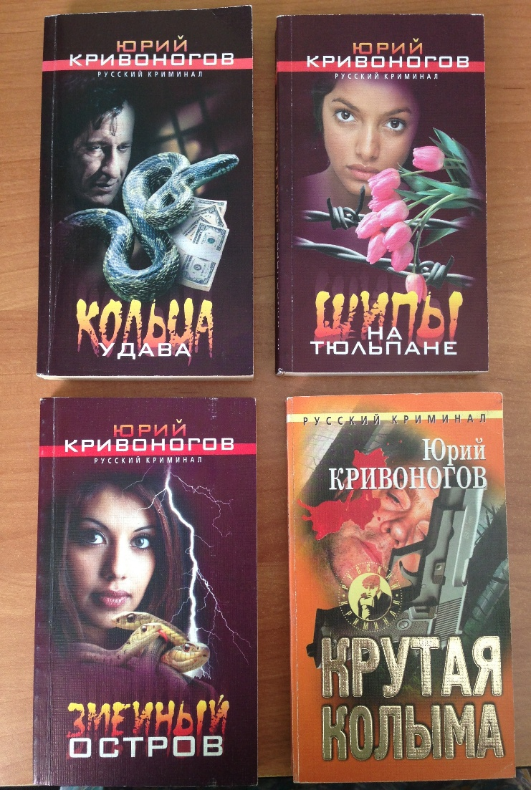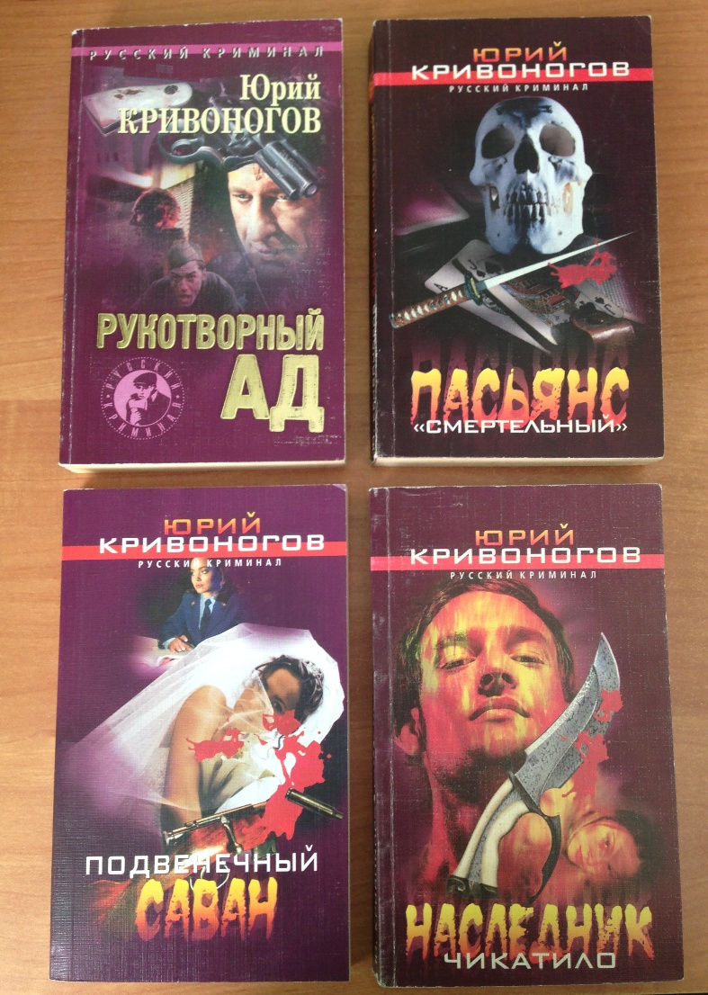

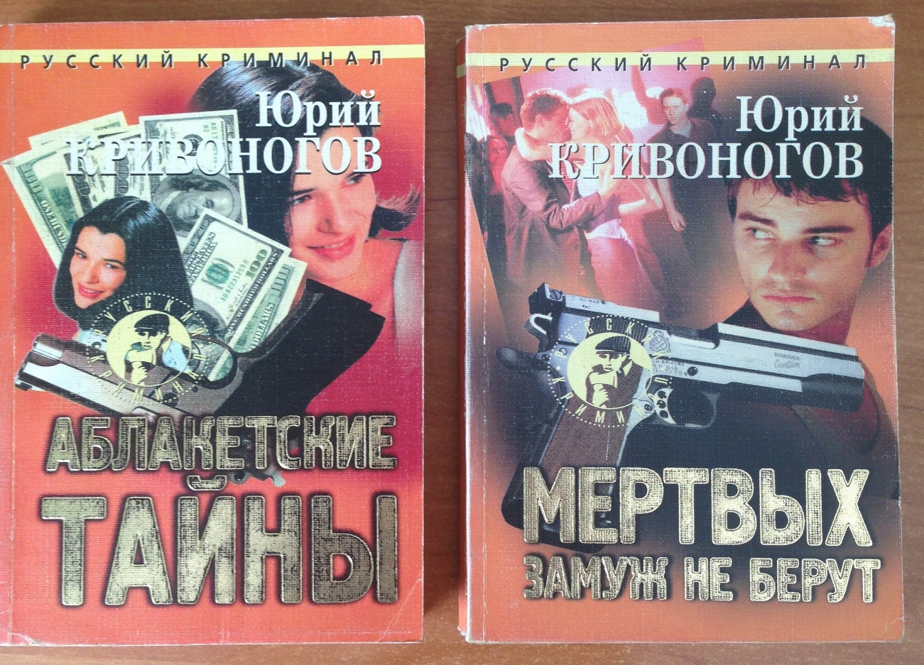

Неожиданно отыскался и след на Колыму.
В Магадане шла организация журнала «Колымские просторы». Секретарь магаданского отделения Союза писателей России Станистав Бахвалов в письме в электронном виде попросил Юрия Поликарповича написать воспоминания о его пребывании на Крайнем Севере. Они и появились в первом, сдвоенном номере журнала под заголовком «Колымские россыпи».
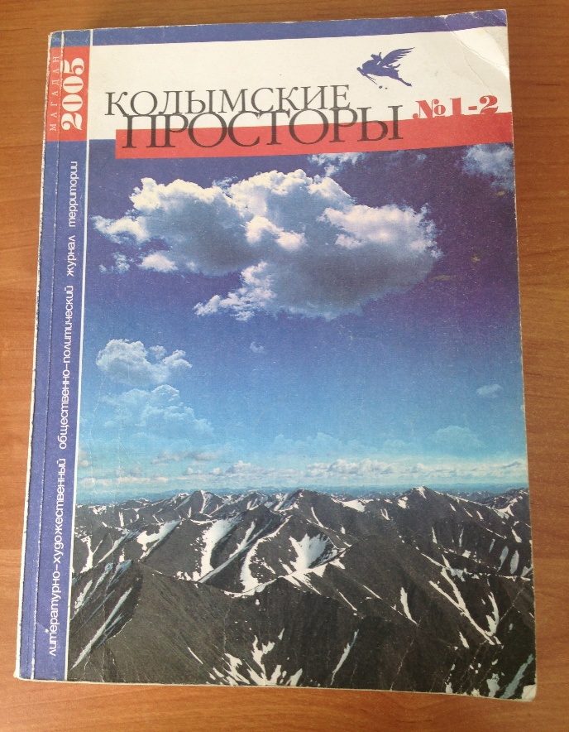
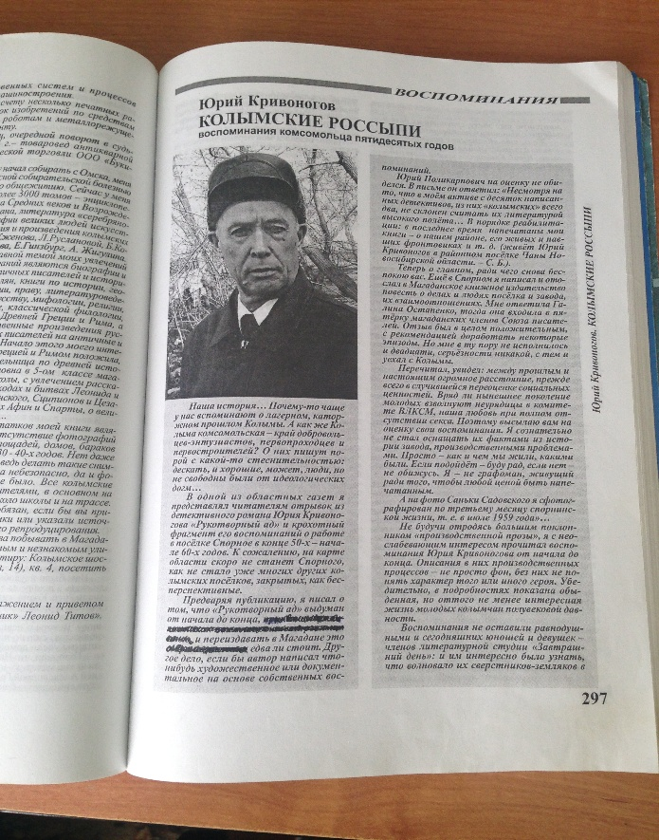
Станислав Бахвалов написал к ним предисловие, которое приводится здесь с некоторыми сокращениями.
«В одной из областных газет я представил читателям отрывок из детективного романа Юрия Кривоногова «Рукотворный ад» и крохотный фрагмент его воспоминаний о работе в поселке Спорное в конце 50-х – начале 60-х годов. Не будучи отродясь большим поклонником «производственной прозы», я с неослабевающим интересом прочитал воспоминания Юрия Кривоногова от начала до конца. Описания в них производственных процессов не просто фон, без них не понять характер того или иного героя. Убедительно, в подробностях показана обыденная, но оттого не менее интересная жизнь молодых колымчан полувековой давности.
Воспоминания не оставили равнодушными и сегодняшних юношей и девушек - членов литературной студии «Завтрашний день»: и им интерсно было узнать, что волновало их сверстников-земляков в минувшую уже эпоху, сравнить их дела с нынешним положением вещей.
Жаль, что «Колымских россыпей» маловато для отдельной книжки. Но, может быть, Юрий Кривоногов продолжит работу над воспоминаниями.
Станистав Бахвалов»
Пока номер готовился к изданию, Юрий Кривоногов закончил работу над новой повестью «Лечение Колымой», которая увидела свет в журнале «Новосибирск»
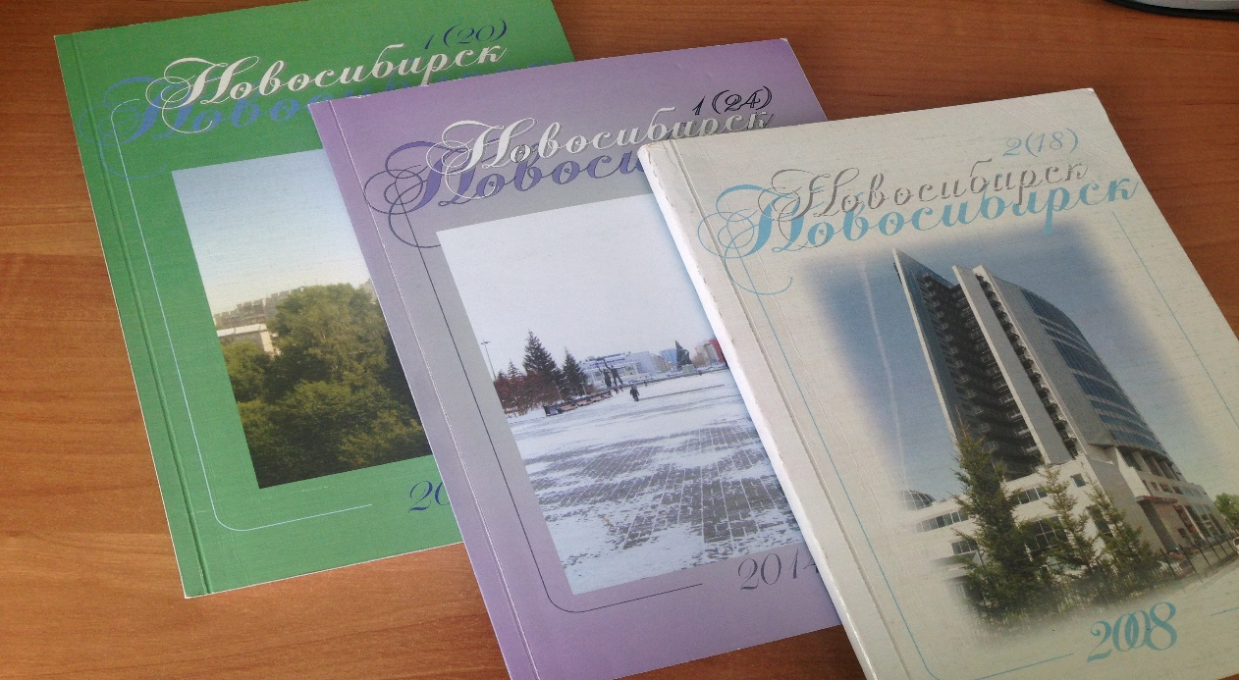
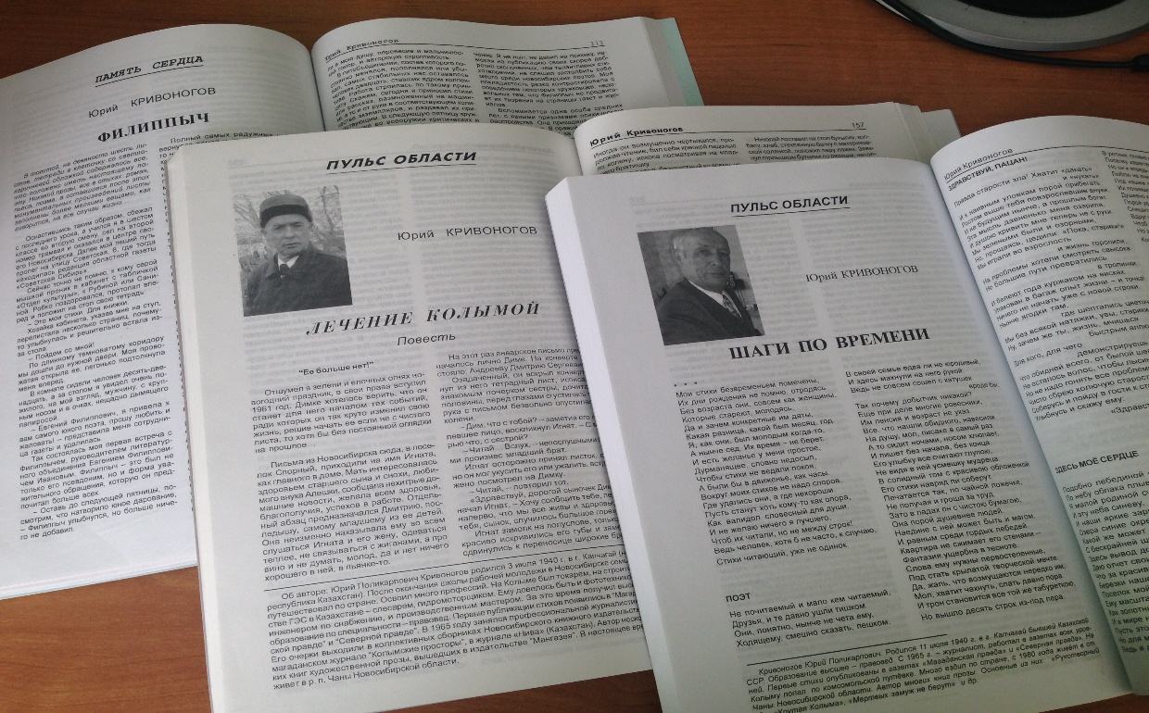

В 2005 году Юрий Поликарпович установил связь с нашим земляком родом из Кыштовки, автором знаменитой в свое время песни «Деревенькка моя, деревянная, дальняя» Владимиром Романовичем Гундаревым. Тогда он жил в столице Казахстана Астане и был редактором журнала «Нива», выходящего на русском языке. Они заочно нашли общий язык, точки творческого соприкосновения, и в трех номерах журнала Гундарев опубликовал детектив Ю. Кривоногова «Аблакетские тайны»:
Владимир Романович прислал короткое, выполненное от руки письмо:
«Уважаемый Юрий Поликарпович!
Через своих друзей из Кыштовки передаю Вам 3 номера «Нивы» (по 2 экз.) с публикацией Вашей повести. Детектив, как мне кажется, хороший, добротный.
С уважением и пожеланием новых творческих успехов В. Гундарев».
Потом Владимир Романович сумел дозвониться из Казахстана, чтобы убедиться в доставке журналов, и они тепло побеседовали друг с другом не только на литературные темы.
Юрий Поликарпович решил и дальше следовать по пути восстановления связей с дорогими его сердцу людьми. Благодаря журналу «Колымские просторы» ему стал известен московский адрес, домашний телефон Валентина Константиновича Черных. Ему был послан номер упомянутого издания, в ответ пришло электронное письмо такого содержания:
«Уважаемый Юрий Поликарпович!
Спасибо за оперативный отклик и журнал… Я был увлечен кинематографом, потому что детство провел в маленьких поселках Псковской области, где книги и показы фильмов были главным развлечением. Писать я начал еще в средней школе. Может быть, поэтому перед демобилизацией из армии, а служил я авиационным механиком по приборам и кислородному оборудованию на истребителях МИГ в Приморье, послал свои работы на творческий конкурс сценарного факультета ВГИКа. Прошел этот конкурс, был вызван на вступительные эзамены, на которые приехать не успел. А совсем рядом были Чукотка и Колыма, я подумал: вот уеду домой, а когда еще попаду на этот край земли, неизвестно, и попросил выписать мне проездные документы до Чукотки. В то время начала выходить только что созданная газета «Магаданский комсомолец», и я стал одним из первых ее сотрудников.
Я продолжаю работать на «Мосфильме» вот уже двадцать лет художественным руководителем киностудии «Слово», теперь «Кинослово».
Последний мой фильм «Ночные сестры» был показан 8 Марта этого года.
По моим сценариям снято более тридцати художественных фильмов, но, как ни странно, я ничего не написал о Колыме, хотя провел в этих краях более трех лет, как и об армии, где прослужил тоже три года, хотя по писательской привычке вел дневник. Совсем надавно я прочел эти записи, которым в прошлом году исполнилось пятьдесят лет.
А Вам спасибо, что Вы снова появились в моей жизни.
Теперь уже с давним уважением В. Черных».
Вслед за письмом пришли две книги Валентина Константиновича с автографами. В книге «Москва слезам не верит» посвящение короткое: «Юрию Кривоногову от автора, с давними воспоминаниями о Колыме. В. Черных». Не длиннее автограф и во второй книге – «Ночные сестры», но важен не размах строк, а добрая память о замечательном человеке.
В 2012 году, намереваясь написать для газеты «Знамя труда» очерк к 85-летию Михаила Антоновича Горохова, Юрий Поликарпович позвонил ему, узнав номер телефона у В. Петерса, попросил сообщить некоторые факты из биографии своего первого редактора. Пришел оперативный ответ следующего содержания:
«Юра, здравствуй!
Твой звонок меня приятно взволновал. На закате дней своих волнительно вспомнить что-то хорошее из прошлого, которого, конечно же, было больше.
О тебе вспоминаю как о настоящем журналисте. Хотя ты и «боялся гусей», но обязанности завсельхозотделом исполнял исправно. Это, наверное, от того, что ты от природы ответственный человек. Так держать! … С уважением и гордостью за тебя, Михаил Горохов.
Самые лучшие пожелания всем твоим родным и близким».
В чановской газете, одновременно с Юрием Поликарповичем работал ответственным секретарем Александр Иванович Серегин, вторым высшим образованием у него стал Литературный институт имени М.Горького. Затем член Союза писателей А.Серегин стал редактором газеты в подмосковном городе Талдом, но связь между ними не оборвалась. Кто-то прислал Александру Ивановичу подготовленный Юрием Поликарповичем и напечатанный альманах чановских поэтов «Здесь мое сердце», и он откликнулся на него такой рецензией на стихи Ю.Кривоногова.
«К большой радости для меня стихам поэта (это слово надо выделить) Ю. Кривоногова свойственна естественность, желание говорить с читателем в силу внутренней потребности, без риторики и ложного пафоса. Вот, к примеру, как он пишет о весне (стихотворение «На сибирской земле»):
Май царит на земле,
Первозданная просинь,
И задумчивый вид
Большеглазых озер.
Вышивает весна
Вновь иголками сосен
По канве перелесков
Зеленый узор.
Замечательно сказано, не правда ли?
Наш автор не обошел вниманием и историческую тему, что в современной литературе довольно большая редкость. Я имею в виду прекрасное стихотворение «Легенда о Ермаке».
У Юрия Кривоногова много стихов о Сибири, и, надо сказать, он пишет о своей родине с большой любовью, не подлаживаясь «под тон» широко известных поэтов».
Творчество Ю.Кривоногова очень разноплановое. И снова не обойтись без примера.
Родился Юрий за год до великой войны. Казалось бы, что он может написать о ней, помимо общих фраз и избитых истин? Но, думается, такие слова у него нашлись. Это стихотворение о ровесниках Юрия Поликарповича, родившихся перед самой войной или в ее начале.
Наша война
Сварите борщ из юной лебеды,
К нему котлеты сделайте из ревня,
И будет в доме запах той беды,
Что убивает к мелким дрязгам рвенье.
Была война уже четвертый год,
А я – на год неполный ее старше.
И, по сравнению с той чередой невзгод,
Мне нынче никакой удар не страшен.
Бомбила нищетой нас злобно жизнь,
Как будто жертв на фронте было мало.
Пролепетал сперва я слово: «Ись!»,
И лишь потом к нему добавил: «Мама!».
Ходил до заморозков в школу босиком,
Тетради экономя из газеты.
Теперь идут болезни косяком,
За то ответа требуя, за это.
Таким, как я, нет щедрых льгот сейчас,
Мы не волнуем никого, нисколько.
А ведь война сидит доселе в нас,
Пусть без контузий, пуль или осколков.
Ведем с недугами, последний, может, бой,
Но сил недостает для рукопашной.
Гордиться не в привычку нам собой,
В окопы голода с рождения попавшим.
Все меньше остается нас таких,
Что сорок лет и больше в деле гнулись.
С пеленок были мы фронтовики,
Косили нас невзгоды, словно пули.
Носили мы пилотки на ушах,
Иначе опустились бы и ниже.
Держалась, непонятно в чем, душа,
Тогда – потери, и сейчас они же.
И не звенят награды на груди,
Что приурочены к различным юбилеям.
Россия будущего, нас не осуди,
Мы за тебя, не за себя болеем».

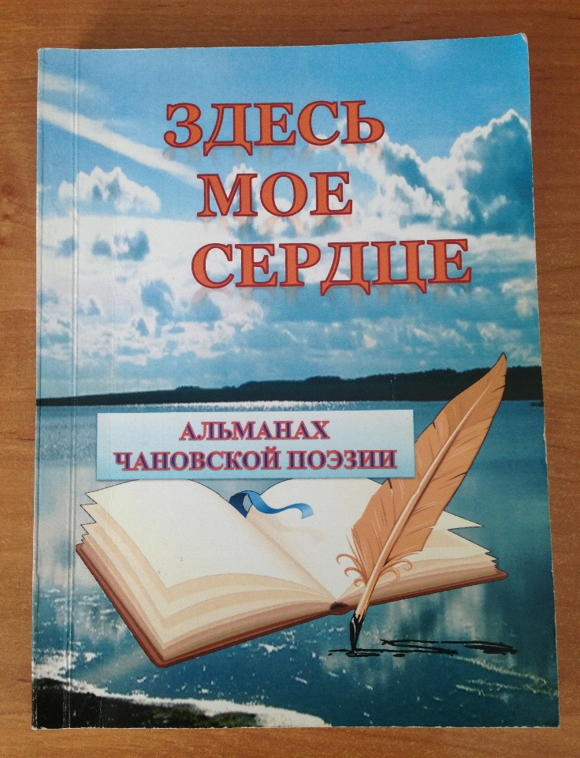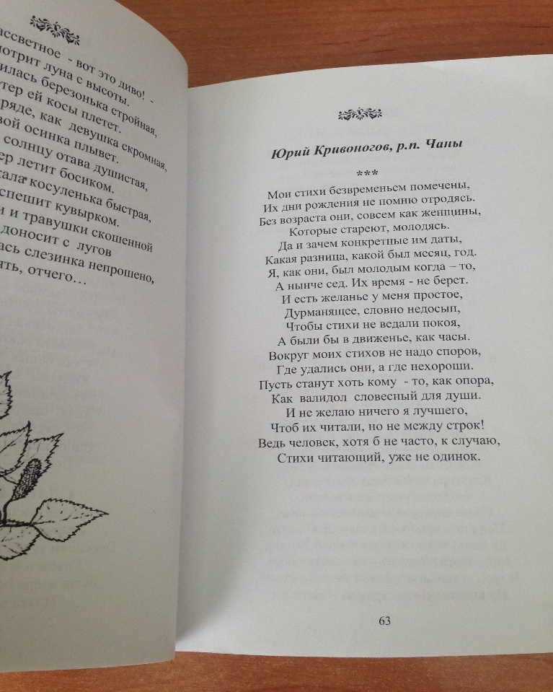

Что есть еще в поэтическом активе Ю. Кривоногова? Не придерживаясь хронологии, это в данном случае несущественно, можно перечислить следующее.
В альманахе «С чего начинается Родина», выпущенном в 2009 году новосибирской организацией «Общество книголюбов», есть его рассказ «Антоново поле».
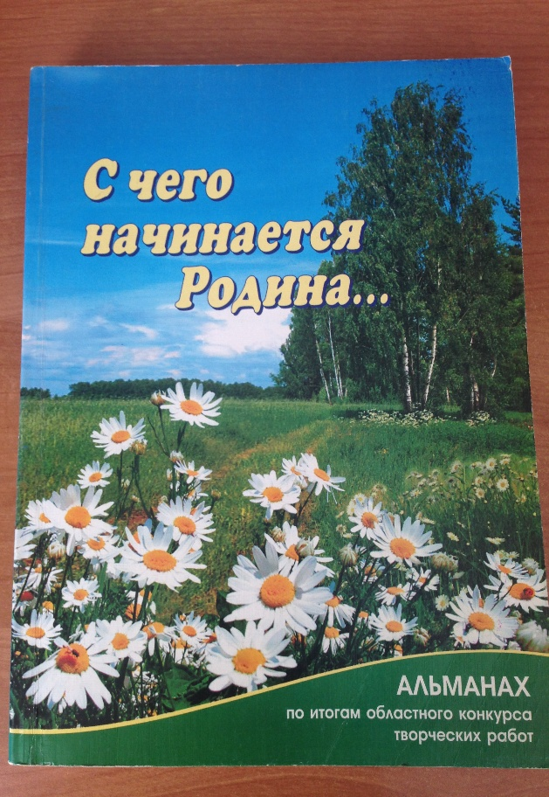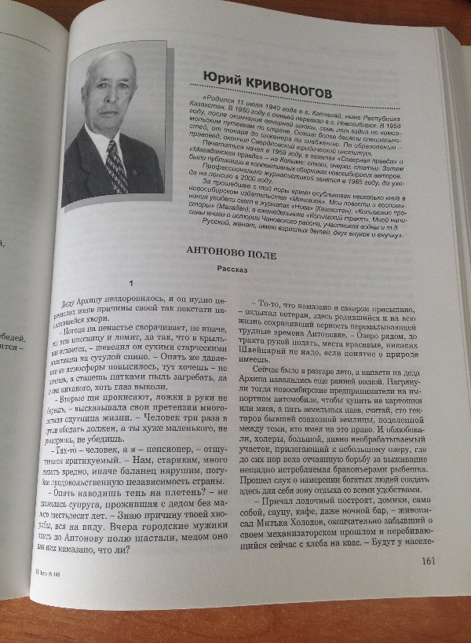
В предисловии к этому изданию Евгений Мартышев, поэт, член Союза писателей России, академик Петровской академии наук и искусств отметил: «Нельзя обойти вниманием рассказ Юрия Кривоногова «Антоново поле», остросоциальный и яркий, он точно отражает реалии и проблемы нынешнего дня, а кроме – написан с тактом и уважением к старшему поколению, одержавшему Великую Победу в самой кровопролитной из войн».
В другом альманахе этой же творческой организации «Я люблю тебя, жизнь!» за 2010 год помещен очерк Ю. Кривоногова, рассказывающий о делах и людях Чановского района в связи с юбилеем Новосибирской области.

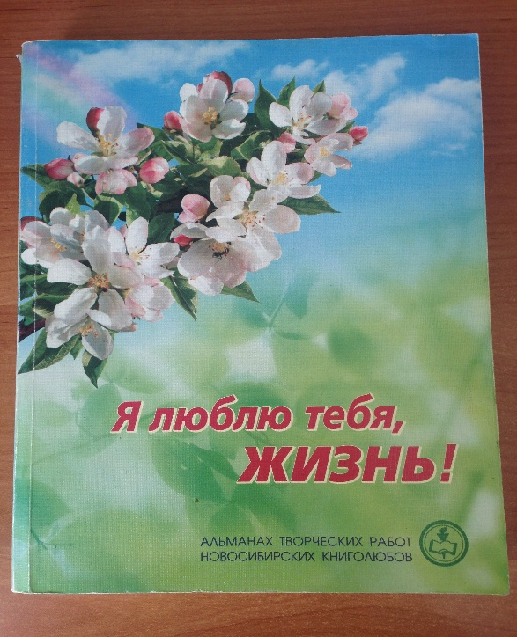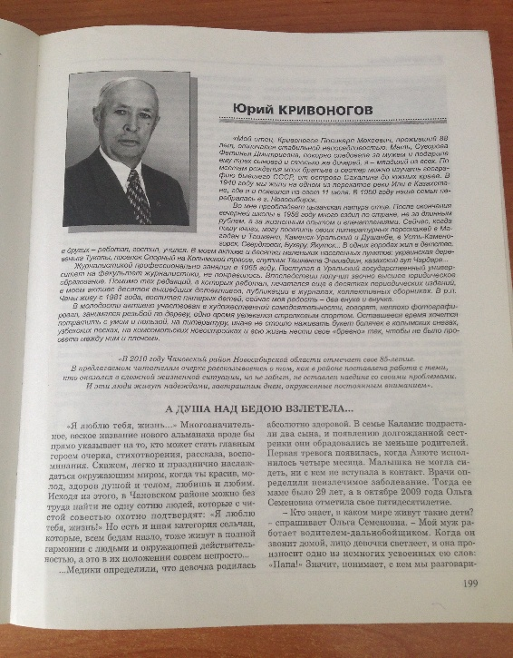

В журнале «Народное творчество» Новосибирской области в №1 за 2011 год, опубликован очерк Юрия Поликарповича «Этой силе имя есть – Россия» о чановцах, сражавшихся на фронтах Великой Отечественной войны, материал отмечен дипломом в номинации «Проза».
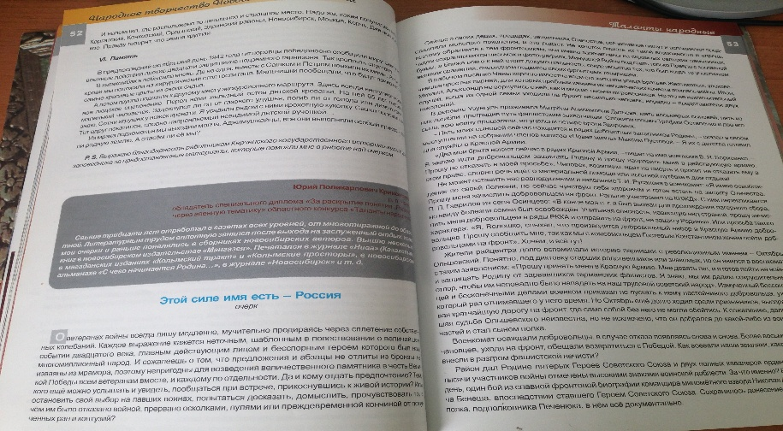
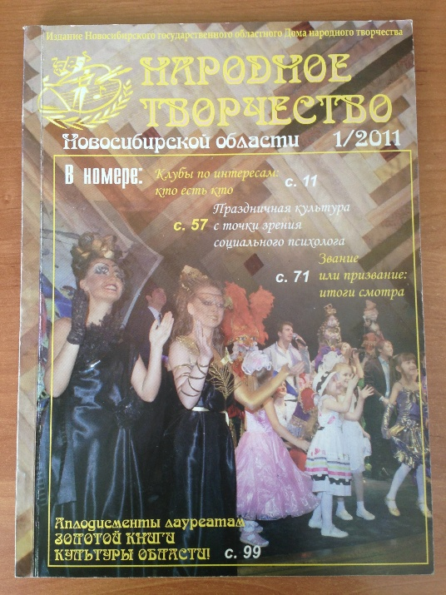
В этом же журнале, в № 2-3 за 2011 год, увидел свет очерк Кривоногова «Воистину народный», посвященный 80-летию Новосибирского государственного областного Дома народного творчества, получивший диплом лауреата.
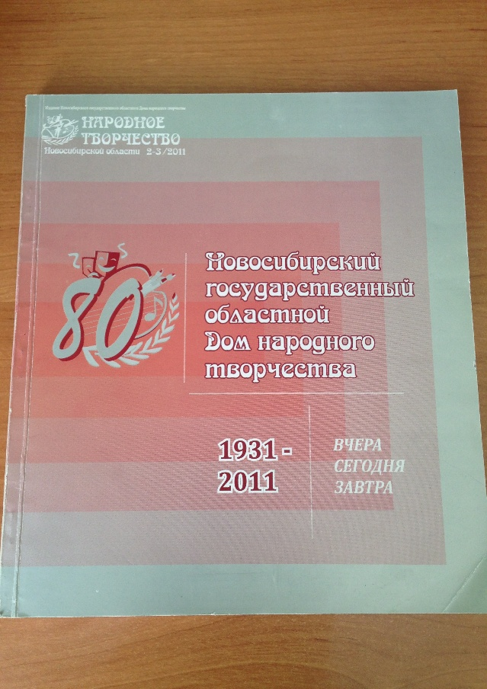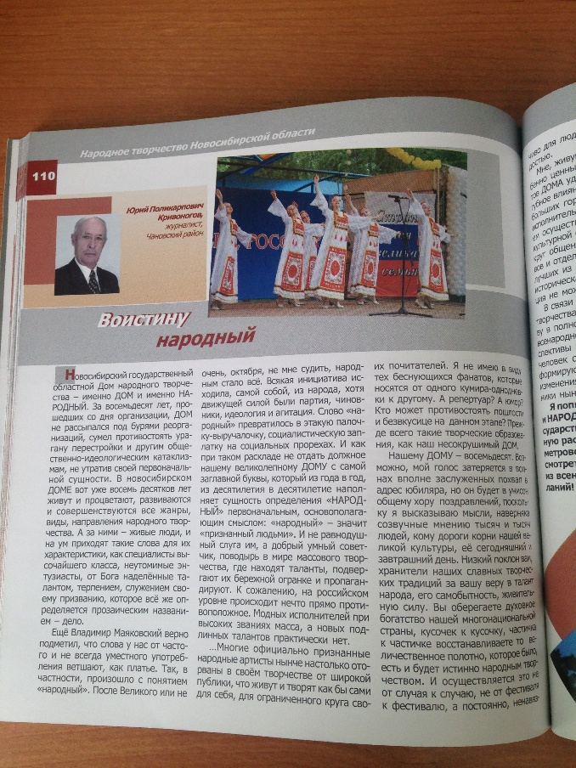
Очерк перепечатал журнал «Место встречи. Сибирь» (№ 8 за 2012 год).
Ему предшествует своего рода аннотация, из которой достаточно взять немногое: «Юрий Поликарпович Кривоногов из Чановского района назвал свою работу «Воистине народный». Это, наверное, стоит увесистого тома!»
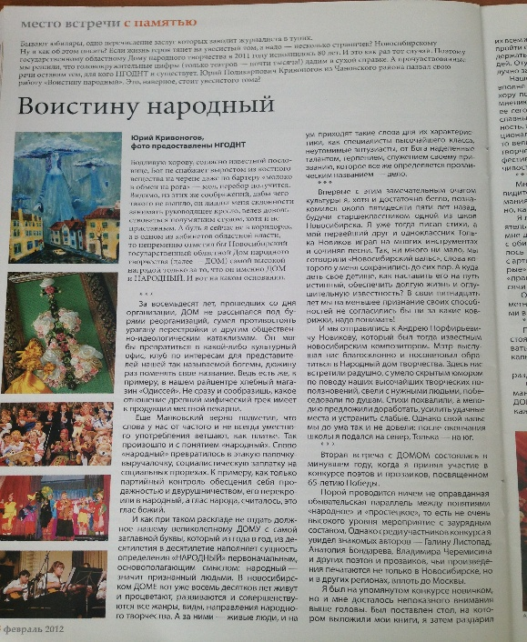
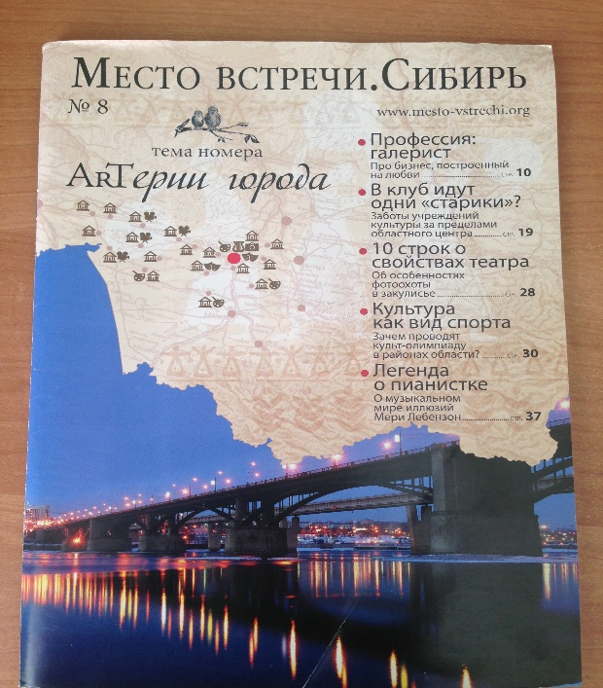
Во втором номере журнала «Новосибирск» за 2008 год увидела свет повесть «Лечение Колымой». В номере первом этого же журнала за 2009 год читатели ознакомились с очерком «Филиппыч», о старейшем сибирском журналисте и литераторе Евгении Филипповиче Иванове. В «Новосибирске» же, в №1 за 2010 год нашлось место для очерка «Чановскому району – 85 лет!». И, наконец, №1 за 2014 год вышел с подборкой стихов Ю. Кривоногова «Шаги по времени». Вот один из них.
Я – русский
Я – русский, словно лапоть или пим
Средь самоваров тульских и матрешек,
Хотя из братины я никогда не пил,
Косовороток не носил в горошек.
Я – русский, но друзья, как на заказ –
Казах, мордвин, эстонец и татарин.
И дружба выручала нас не раз,
За что я им душевно благодарен.
Я не грущу напрасно ни о чем,
На антресоли гонор свой забросив.
И, если разобраться, все путем,
Живу нормально, без больших запросов.
Мне хоть жара, хоть дождь неделю лей,
Низины быстро превращая в лужи.
Но я не вымер на земле своей,
Такой как есть, не лучше и не хуже.
Могу бранить жару, дела , пургу,
Газеты, цены, не ходить к соседу,
Но без России жить я не смогу,
И из нее, как со двора, не съеду.
Утрами заплетает ветерок
Застенчивых березок косы – ветви.
Я б вне России дня прожить не смог,
Я за нее пред Господом в ответе.
В альманахе «Земляки», посвященном 60-летию освоения целинных и залежных земель, выпущенном в 2014 году, есть очерк и стихотворение Ю. Кривоногова на заданную тему. Очерк называется «Люди поднимали целину, целина поднимала людей», а стихотворение - «Поэма под названьем «Целина».
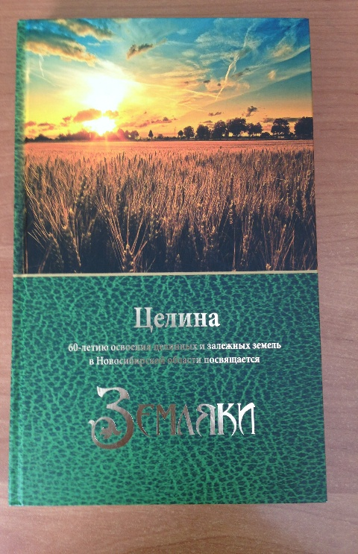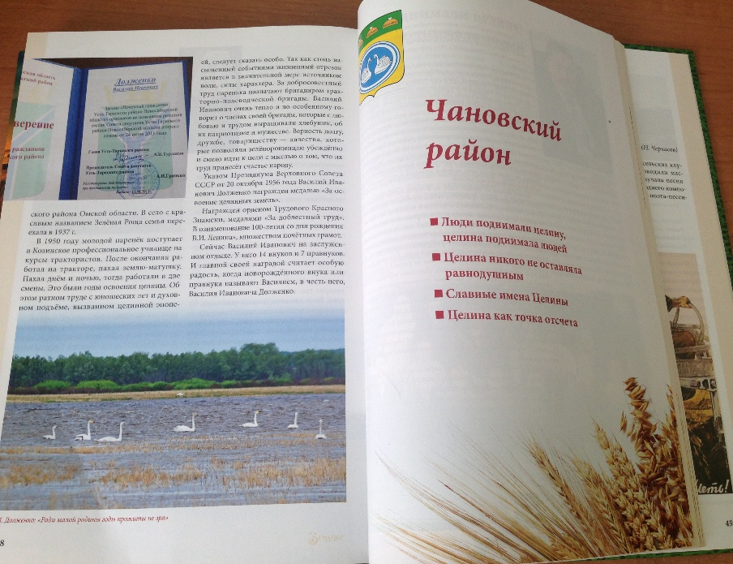

Еще в 2002 году в райцентре Северное была напечатана книга «Район, устремленный в будущее»
В него вошел очерк «История и новь села», написанный Ю. Кривоноговым за двадцать лет до этого события, когда он работал завсельхозотделом в местной газете.
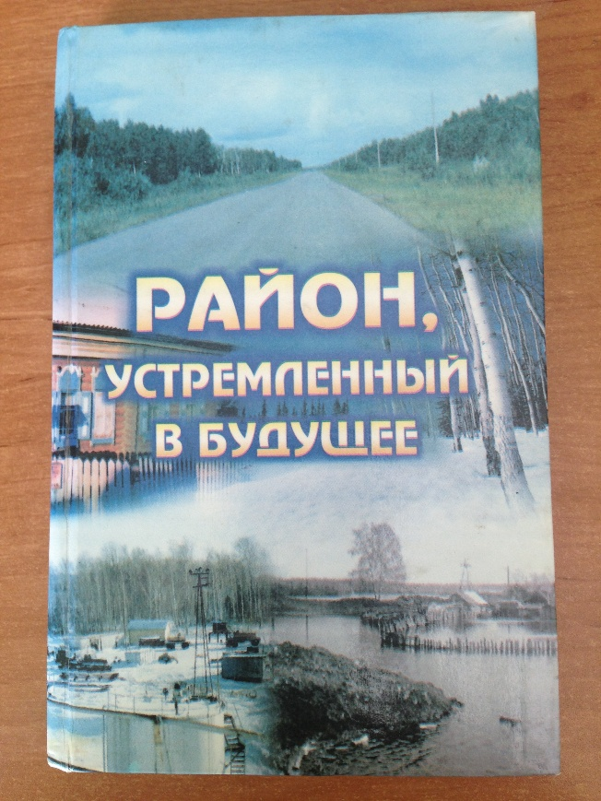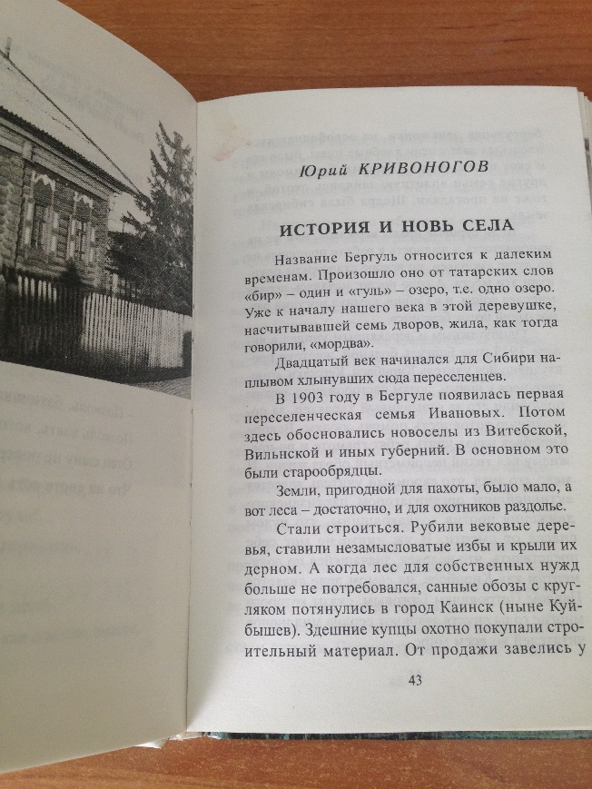
В пятом номере альманаха «Жарки сибирские» за 2011 год помещено стихотворение Юрия Поликарповича «Я помню ночь…», в шестом - «Я – русский»
Эти же стихи выбрали для сборника «Тареевские чтения» в г. Бердске в 2013 году.
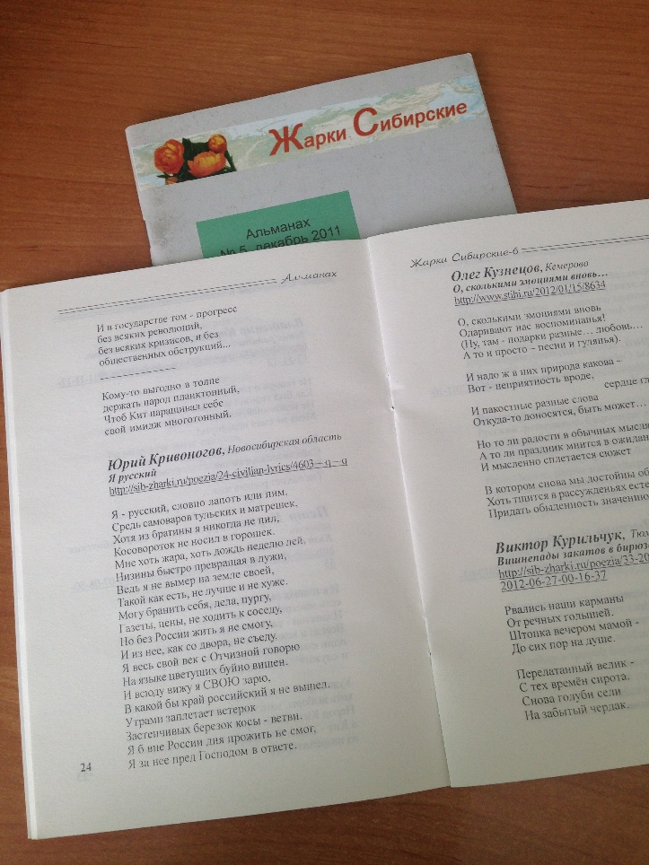
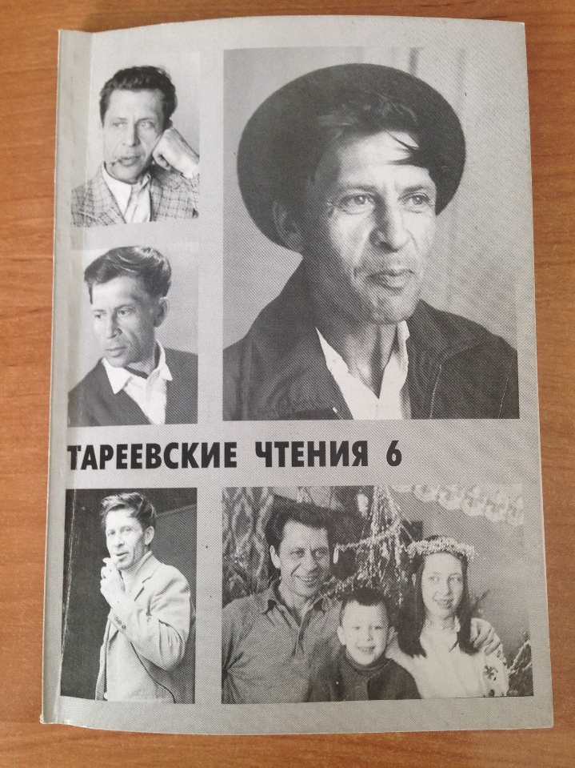
Журнал «Синильга», №5 за 2012 год. Из опубликованного цикла «Седина уходящего года» можно привести короткое стихотворение.
Видение
Ветер резкий, не ветерок,
По деревьям прошелся от скуки.
И береза на стыке дорог
Заломила ветвистые руки.
И увиделось вдруг наяву,
И додумалось ясно к тому же:
Как похожа она на вдову,
Все еще ожидавшую мужа.
Где он, ставший бедой Бухарест,
Где упал он, осколком сраженный?
Не увидели парни невест,
И мужей не увидели жены.
Хлещет ветер березку до слез,
Погружая в тоску и унынье.
А ведь сколько подобных берез
Можно встретить в России и ныне.
Проживая в Чанах с 1981 года, Юрий Поликарпович не мог оставить без внимания свой район, посвятив ему целый цикл стихотворений.
Вот одно из них, приуроченное к 85-летию района.

Земля, где вместе мы живём

Район – на юбилейном старте!
Он дорог нам со всех сторон,
Пусть даже не на каждой карте
Бытует Чановский район.
Но если рассудить резонно,
А мы б иначе не смогли,
Для нас за дальним горизонтом
Пределы чановской земли.
Она от края и до края
Уходит к небу, в синеву.
И версты в прятки поиграют,
Пока предстанут наяву.
У нас и зори есть росные,
Простор полей, лесной покров.
Чаны – частица всей России
Ее душа, и плоть, и кровь.
Спокойным взглядом все окинем,
И вывода иного нет:
Прекрасно, что сошелся клином
Для здесь живущих белый свет.
А люди – ну куда же лучше,
Крутых кровей сибиряки!
И даже встречный – твой попутчик,
Законам общим вопреки.
Наш воздух идеально чистый,
А недра, скажет вам любой,
Полны не просто карачинской,
А сказочно живой водой.
И не найти такого чуда,
Как наше озеро Чаны.
Озера, ясно, есть повсюду,
Но не такой величины.
Весной набухнут реки – вены,
И пашней станет вновь жнивье.
Так будь в веках благословенна
Земля, где вместе мы живем..
Пусть будет каждая дорога
Ухаб и кочек лишена.
И пусть у каждого порога
Ночами дремлет тишина.
Связь поколений –
Не немая,
В ней всех аккордов череда.
На чановской земле немало
Войны героев и труда.
И не найти такого места,
Разъезда, города, реки,
Где бы со всей страною вместе
Не бились наши земляки.
Здесь если любят, значит, любят,
Ни в чем не ведая препон.
Поля, леса, озера, люди,
Примите мой земной поклон!
Пусть снежно облака белеют,
И льется свет со всех сторон.
Я поздравляю с юбилеем
Мой славный Чановский район.
Перу Юрия Поликарповича принадлежит книга о Чановском районе «Притяжение Чановской земли», изданная в 2003 году.

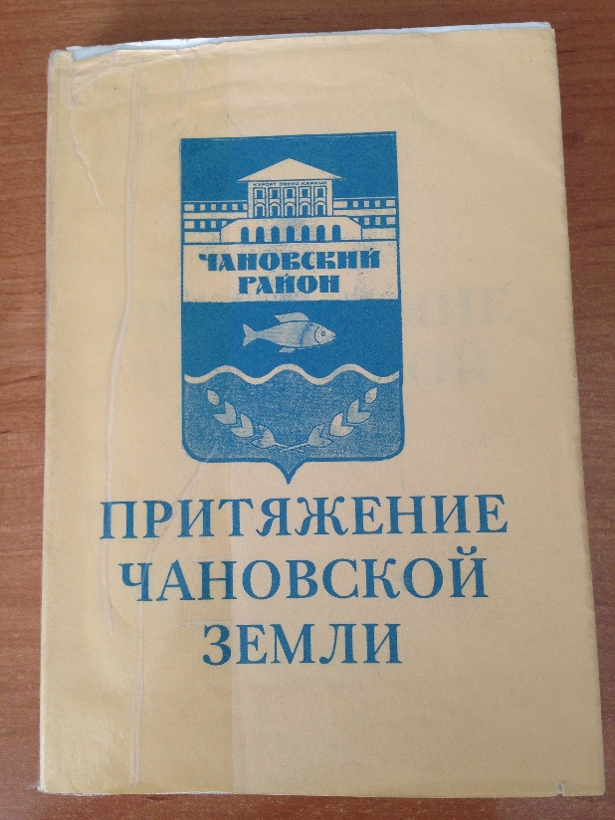

А два года спустя появилось его повествование в трех частях о чановцах, участниках Великой Отечественной войны, живых и павших, «Все мечены общей судьбою»
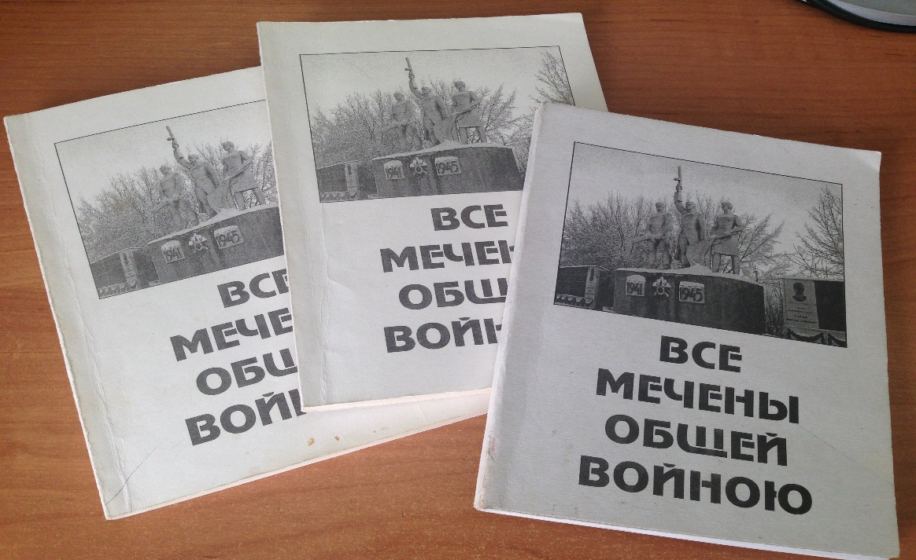

Рассказ об этом человеке будет неполным, если не упомянуть о литературных конкурсах, в которых он участвовал, становился лауреатом.
Об участии Юрия Поликарповича в литературных конкурсах расскажут прилагаемые дипломы.
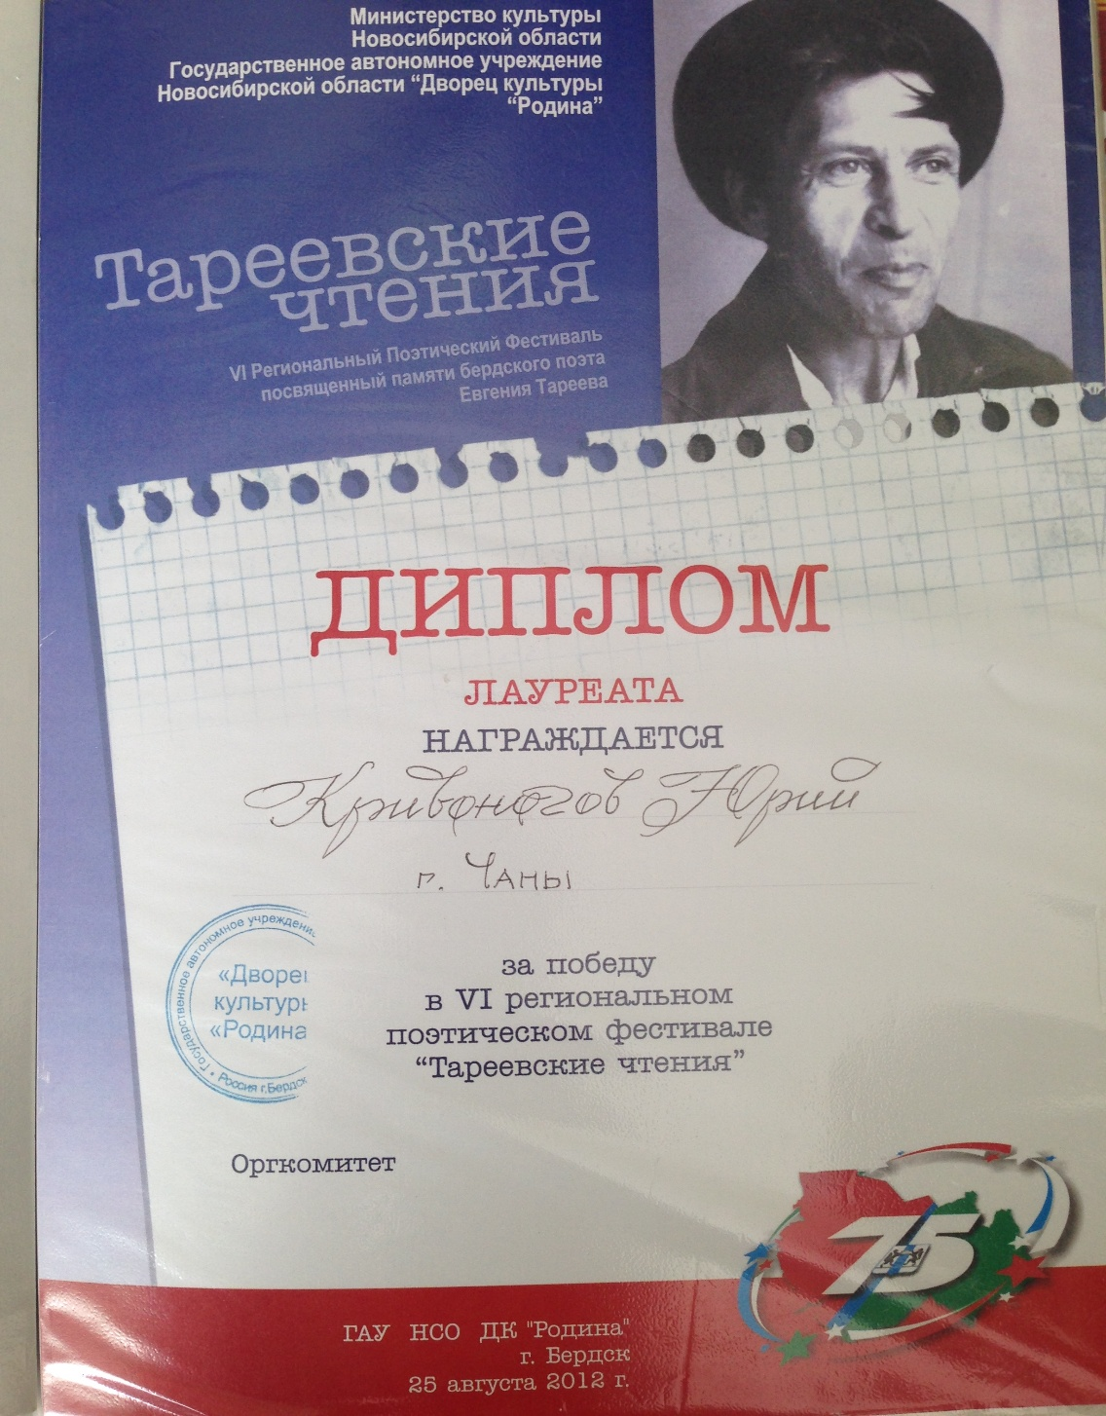

Одно из стихотворений, участвующих в данном конкурсе.:

Не расплещите первую любовь
Из черепков последнего скандала.
Ее храните в стороне любой,
Куда бы жизнь порой вас ни кидала.
Ее лелейте бережно в душе,
Не изгоняйте, если вдруг устали.
Давно влюбленным верится уже –
Из хрусталя она, а не из стали.
Любовь не склеить, истина проста,
Когда остались от нее осколки.
Но все же можно с чистого листа
Ее начать, не действуя наскоком.
Любовь предпочитает тишину,
Ей сквозняки опасны и угары.
Простить сумейте давнюю вину,
Не в одолженье новое, а даром.
Отлив преодолейте и прибой,
И, как бы вас они не раскачали,
Не расплещите первую любовь,
Ведь только в ней прекрасному начало.
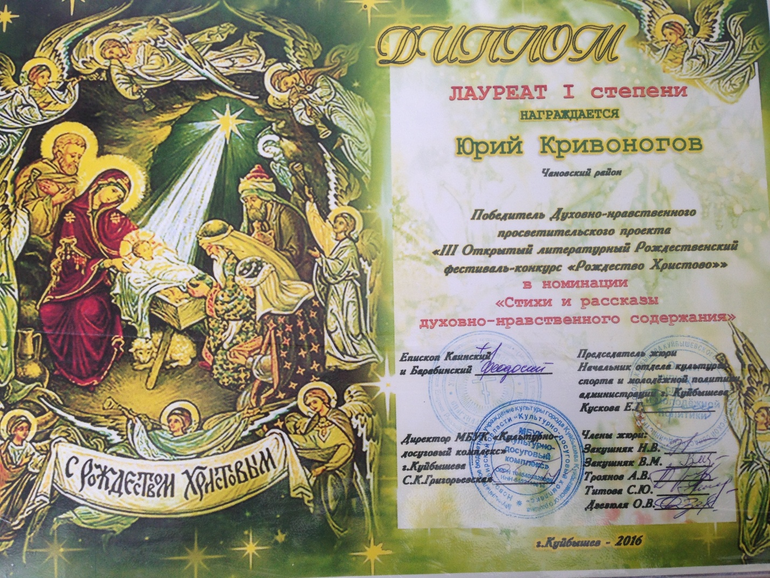

Не лишне привести одно из стихотворений этого международного уже конкурса.
Покаяние
Наверно, надо стать отцом,
Чтоб быть и безупречным сыном.
… Мне видится твое лицо
Под простеньким платочком синим.
Я был последним из шести
Твоих детей - два брата, сестры.
Ты, мама, хоть сейчас прости,
Коль был я на сужденья острым.
Порою голос повышал –
Где блажь, там глупость по соседству.
Терпела все твоя душа,
Но грубость резала по сердцу.
Когда же сам отцом я стал,
Проблемы воспитанья встретил,
Как я хотел, чтоб лет до ста
Была ты среди нас на свете.
Тебя не стало…
И сейчас
Мне стыдно за себя и горько.
Ведь ты была всю жизнь для нас
Опорой прочной, не подпоркой.
Пред Богом виноват я в том,
Что грел тебя улыбкой, мало.
Прошу перед твоим крестом:
Прости меня оттуда, мама…

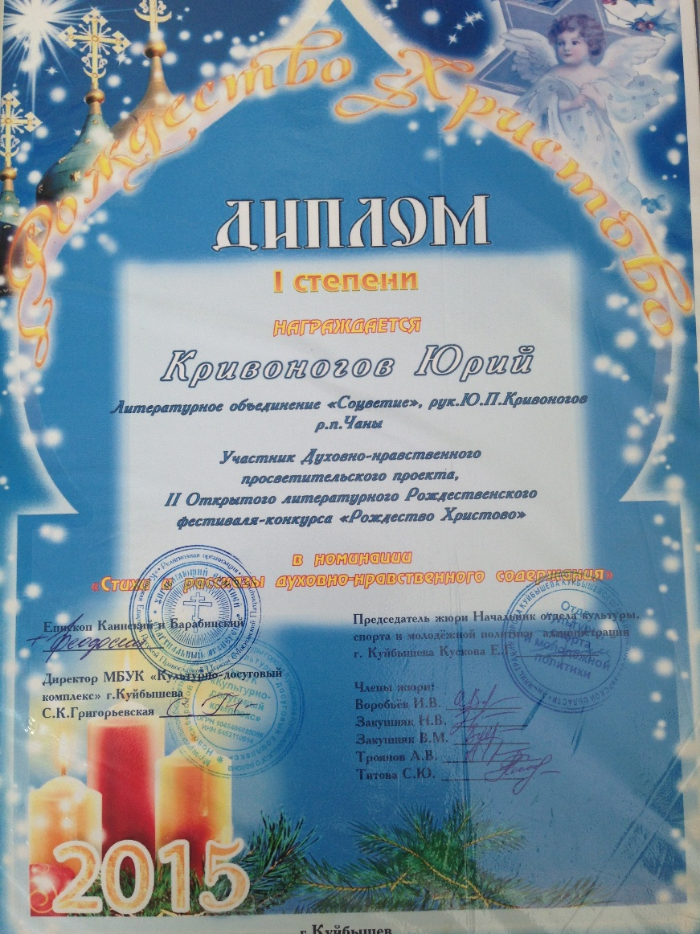
Нужно привести хотя бы одно тихотворение из номинации «Стихи, посвященные Рождеству Христову, Святым»:
Святой апостол Пётр
Был Иона, что жил в Вифсаиде,
Рыбаком, тут река Иордан.
Он, конечно, и сам не предвидел,
Что завидный удел ему дан.
Здесь родился, всех выше став, Симон,
На широкой постели-скамье.
Ему братом, Ионе же сыном
Был Андрей Первозванный в семье.
Он был призванный Господом Богом,
Чтоб избрать себе праведный путь.
Так как духом народ был убогим,
То назад его в Церковь вернуть.
«Петр» - это по - гречески «камень»,
Так и Симон стал вскоре Петром.
Крепкий в вере, своими руками
Строил церкви с высоким крестом.
Не богатство сыскал себе, имя,
Шел народ к нему с разных сторон.
И под старость устроился в Риме,
Где жестоко тиранил Нерон.
Император постыдный и глупый,
Был всегда осудить склонен тех,
Кто известней его больше будет,
Насаждая запреты для всех.
Повелел он Петру очень строго,
Не жалея ни брани, ни слов,
Чтобы шел он по римской дороге,
Почитая лишь римских богов.
- Император!
Напрасно, не клюну
На посулы твои в свой черед.
Я и ныне скажу: «Алилуна!»,
Будет в вере и римский народ.
Смерть он встретил свою без печали,
Так как видел сиянье зарниц.
Но, однако, сказал, чтоб распяли
На кресте головой его вниз.
И охрана смутилась из воев,
Петр был благолепен и тут:
- Грешен я, потому недостоин
Уподобиться в смерти Христу.
Был Нерону конец скверный послан,
Он на меч пал, и выжить не смог.
А Святым стал Великий Апостол,
Его слева садил Господь Бог.
Еще одна номинация называется «Стихи и рассказы духовно-нравственного содержания». Из пяти стихотворений приведу одно.
Врачиха
Она была на все село одна,
Медфельдшер, санитарка и врачиха.
Считала нормой для себя она
И в ночь – полночь спешить туда, где лихо.
Ее любили, доверяли ей
Лечить и душу с ослабевшим телом.
Привыкла обходиться без врачей,
Их из райцентра вызывать не дело.
Но возраст постепенно брал свое,
Болезни накатившейся в угоду.
С неизлечимым недугом вдвоем
Она жила последние три года.
О том не знали жители села,
Где знала всех она, от края и до края.
И, наконец, ослабла и слегла,
Спокойно сознавая: умирает.
Не находил покоя верный муж,
В глазах переполнение печали:
- Отдай мне половину твоих мук, -
Просил серьезно, поводя плечами.
Была улыбка женщины светла,
За что и полюбил ее когда-то.
Она не просто медиком была
Служительницей клятве Гиппократа.
И тут вбежал взъерошенный сосед,
Рванул у горла полосатый свитер:
- С райцентром телефонной связи нет,
Жена рожает… срочно… помогите…
Муж зря ее пытался удержать,
Она каким-то чудом все же встала.
Вогнала в вену шприц, потом опять,
И третий, двух ей показалось мало.
Сосед нес на руках ее домой,
Муж некрасиво, по-мужицки плакал.
И, выполняя долг священный свой,
Она все сделала, и опустилась на пол.
Высокой пробы светлые дела
Поймет быстрей душа, чем трезвый разум.
Она остаток жизни отдала,
Чтобы две жизни не угасли разом.
Поставлен деревянный скромный крест,
И даже ветви шелестят здесь тихо.
Пусть слушает церковный благовест
Медфельдшер, санитарка и врачиха.
О Ю. Кривоногове можно рассказывать еще и еще, но он настоял, что надо придерживаться скромности. Несмотря на солидный возраст, Юрий Поликарпович продолжает заниматься литературным трудом. В папках и флешках дремлют неизданные детективы, фантастика, триллер, боевики, «нормальные» повести и рассказы, а так же стихи. У них и век дольше, и терпение крепче, нежели у человека…
Участие в литературных конкурсах не является для Ю. Кривоногова самоцелью. Больше того, не уважая, мягко говоря, интернет, он отключил свой компьютер от мировой паутины, не пиаря себя с его помощью. Заинтересованные лица или звонят ему, или по обычной почте присылают письма такого, например, содержания:
«Уважаемый Юрий Поликарпович!
Новосибирская областная общественная организация «Общество книголюбов», которой в этом году исполняется 35 лет, готовит к изданию юбилейный альманах «Я люблю тебя, жизнь!», в который войдут лучшие творческие работы участников всех состоявшихся областных конкурсов за период с 1994 по 2009 г.г.
Приглашаем Вас принять участие…»
Данный альманах вышел в 2010 году, юбилейном для Чановского района. Как раз юбилею и был посвящен очерк Ю. Кривоногова «А душа над бедою взлетела», тепло встреченный читателями.
В заключение – мнение автора о своих стихах, их предназначении:

Мои стихи безвременьем помечены,
Их дни рождения не помню отродясь.
Без возраста они, совсем как женщины,
Которые стареют, молодясь.
Да и зачем конкретные им даты,
Какая разница, какой был месяц, год.
Я, как они, был молодым когда-то,
А нынче сед.
Их время не берет.
И есть желанье у меня простое,
Дурманящее, словно недосып,
Чтобы стихи не ведали покоя,
А были бы в движенье, как часы.
Вокруг моих стихов не надо споров,
Где удались они, а где нехороши.
Пусть станут хоть кому-то как опора,
Как валидол словесный для души.
И не желаю ничего я лучшего,
Чтоб их читали, но не между строк!
Ведь человек, хотя б не часто, к случаю,
Стихи читающий, уже не одинок.
Остается добавить, что Ю. Кривоногов является членом Союза писателей России (членский билет номер I 093) и членом Союза журналистов СССР (членский билет номер 58158).

В очерке использованы материалы из личного архива Ю.П. Кривоногова
Материал подготовлен Ольгой Синегубовой.

